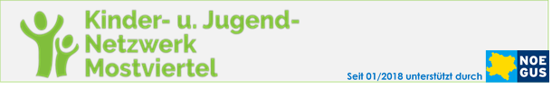
PROGRAMM
3. KIJUNEWY -
BEZIRKSNETZWERKTREFFEN Waidhofen/ Ybbs

am Di, 17.11.2020, 16:00 – 17:30
Online Meeting via Zoom

Wir bitten um Anmeldung bis zum 13.11.2020 unter
waidhofen-ybbs@kijunemo.at Nach erfolgter Anmeldung wird der Link zeitgerecht ausgesendet.

- Begrüßung & Vorstellungsrunde
- Rückblick, Erfahrungsaustausch
- Anliegen unseres Bezirksnetzwerkes
- Online Vortrag „Safer Internet“ - zum sicheren Umgang mit Medien bei Kindern & Jugendlichen, Mathias Wiener (JUSY)
- Allfälliges

Auf zahlreiches Erscheinen zu unserem Treffen freut sich

das Organisationsteam:
Barbara BINDER (Ergotherapeutin, klinische Psychologin),
Michaela NEUNTEIBL (Physiotherapeutin),
Katrin ROSENEDER (Psychotherapeutin in Ausbildung unter Supervision),
Reinhold WEITZBAUER (Beratungslehrer),
Mathias WIENER (Sozialarbeiter)

www.kijunemo.at
waidhofen-ybbs@kijunemo.at

